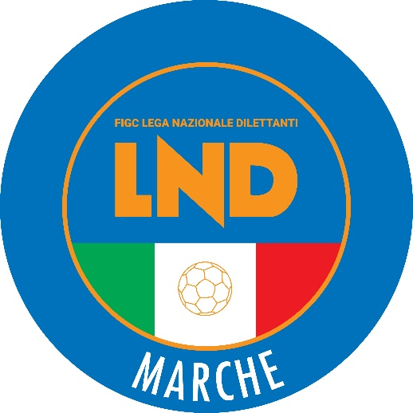 | Federazione Italiana Giuoco Calcio  Lega Nazionale Dilettanti  COMITATO REGIONALE MARCHE  Via Schiavoni, snc - 60131 ANCONA  CENTRALINO: 071 285601 - FAX: 071 28560403  sito internet: www.figcmarche.it  e-mail: cr.marche01@lnd.it  pec: marche@pec.figcmarche.it
Stagione Sportiva 2024/2025

Comunicato Ufficiale N° 95 dell’8 novembre 2024

CORTE SPORTIVA D’APPELLO TERRITORIALE

La Corte sportiva d’appello territoriale presso il Comitato Regionale Marche, composta da

Avv. Piero Paciaroni – Presidente

Dott. Giovanni Spanti – Vicepresidente

Dott. Lorenzo Casagrande Albano – Componente Segretario f.f.

nella riunione dell’8 novembre 2024 ha pronunciato

Reclamo n. 8/CSAT 2024/2025
Dispositivo n. 9/CSAT 2024/2025

a seguito del reclamo n.8 promosso dal sig. ALOU COULIBALY in data 31/10/2024 avverso la sanzione sportiva della squalifica per 3 (tre) giornate del calciatore ALOU COULIBALY applicata dal Giudice sportivo territoriale della Delegazione Provinciale Fermo con delibera pubblicata sul C.U. n. 29 del 23/10/2024, ha emesso la seguente

DISPOSITIVO
P.Q.M.
la Corte sportiva d’appello territoriale, definitivamente pronunciando, respinge il reclamo come sopra proposto dal sig. ALOU COULIBALY.
Dispone addebitarsi il relativo contributo e manda alla Segreteria del Comitato Regionale Marche per gli adempimenti conseguenti.
Così deciso in Ancona, nella sede della FIGC - LND - Comitato Regionale Marche, in data 8 novembre 2024

Il Relatore Il Presidente
F.to in originale F.to in originale Lorenzo Casagrande Albano Piero Paciaroni

Depositato in Ancona in data 8 novembre 2024
Il Segretario f.f.
F.to in originale
Lorenzo Casagrande Albano
Pubblicato in Ancona ed affisso all’albo del C.R.M. il 08/11/2024

Il Segretario  (Angelo Castellana) | Il Presidente  (Ivo Panichi)

